Авторские детские подвижные игры под музыку со словами.

Музыка и движения занимают особое, уникальное место в воспитании детей дошкольного возраста.
Обратите внимание на то, как дети реагируют на звуки музыки. Их части тела начинают постукивать, притопывать в такт и в конечном итоге они пускаются в пляс, который не поддается ограничению ни одним танцем мира. Их движения неповторимы и своеобразны, одним словом индивидуальны. Благодаря тому, что дети так чувствительны к музыке, они очень любят детские подвижные игры под музыку со словами.
В свою очередь подобные игры помогают им раскрыться, выявить у них таланты: музыкальные, певческие. Дети становятся коммуникабельнее, легко идущими на контакт с коллективом.
Ещё один большой плюс подвижных игр под музыку со словами – вся полезная информация для ребёнка поступает в легкой игровой форме, что упрощает процесс усваивания и делает его привлекательным. Всё это совместно с активными действиями, такими как ходьба, бег, движения руками, прыжки, приседания и многими другими оказывает положительное влияние на физическое развитие ребёнка.
Ниже я хочу предложить несколько подвижных игр, которые могут использоваться как на физкультурных занятиях, так и спортивных праздниках и развлечениях.

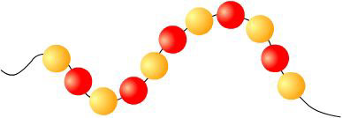
Подвижная игра «Бусинки»

Цель игры: Развивать память, скоростно-силовые качества, вестибулярный аппарат, ритмичность движений и умение согласовывать их со словами; способствовать формированию навыка правильной осанки; навыка прыжков на фитболе, повышение эмоционального тонуса.
Ход игры: Выбирается при помощи считалки один ребенок - «иголочка», задача которого собрать всех других детей - «бусинок» на ниточку, чтобы получились бусы.
Дети, сидя на мячах по кругу, выполняют пружинящие движения и проговаривают слова:
Мы бусинки - красавицы,
На ниточки висим.
Мы бусинки - красавицы,
Звеним, звеним, звеним.
Мы с ниточки сорвались,
По полу разбежались.
Надо нас быстрей догнать,
И на ниточку собрать.
Педагог включает любую веселую ритмичную музыку, и тогда все «бусинки» вместе с «иголочкой» начинают прыгать на своих мячах по всему залу, в разных направлениях.
Как только педагог включает любую лирическую музыку, — все «бусинки» останавливаются, и выполняют пружинящие движения на месте (там, где остановились). А «иголочка» прыгая на свое мяче, начинает собирать бусы:
- до какой «бусинки» «иголочка» дотронится рукой, та «бусинка» должна прыгать за ней, и так пока все не собирутся «на ниточку», а потом образуют один круг «бусы».

Подвижная игра "Пустыня".
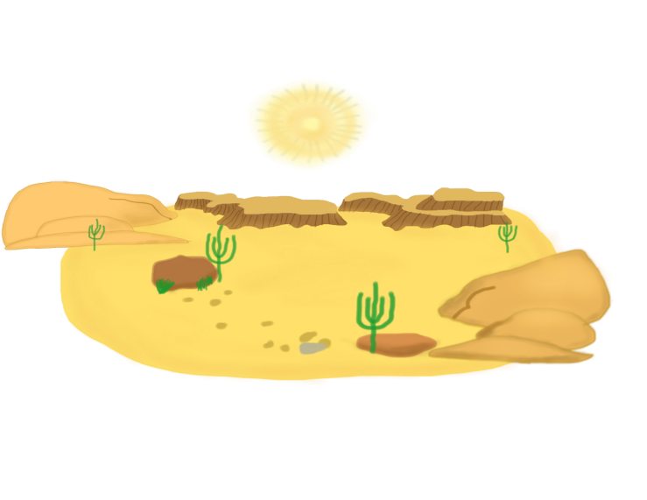
Цель игры: пробуждение любознательности, установление комфортной атмосферы, создание эмоционального заряда, радостное настроение от игры.
Предварительная работа: беседа с детьми, что такое пустыня. Рассказать, что там бывают естественные ловушки, представляющие собой сравнительно небольшое песчаное поле. Песок там обладает какой-то особенной, необъяснимой вязкостью. Ступая на него, человек начинает быстро погружаться в его толщу.
Для данной игры понадобится любая веселая музыка.
Ход игры: Все играющие стоят в кругу. Педагог стоит в центре круга и обращается к участникам игры:
- ребята давайте представим, что мы оказались в пустыне и, пока мы будем с вами танцевать, " пески пустыни" постепенно будут засасывать наше тело вниз.
Педагог включает веселую зажигательную музыку и подает команды:
- «пески пустыни засасали нас по щиколотки» - все танцуют, не отрывая ног от пола;
- «пески засасали нас по колено» - танцуют бедра и верхняя часть тела;
- «пески засасали наши ноги» - танцуем без помощи ног;
- «пески засасали нас по пояс» - танцуем только верхней частью тела»;
- «пески засасали нас по грудь» - танцуют плечи и руки.
- «пески засасали нас по шею» - танцуем головой и мимикой.
- «пески засасали нас по нос» - танцуем глазами.
Игра продолжается 2-3 раза.
В течении всей игры педагог отмечает тех ребят, которые ни разу не ошиблись и выполнили все задания правильно.

Подвижная игра "Пультяшка".

Задачи: Развивать у детей умение выполнять движения по словесному сигналу. Упражнять ходьбе в определенном направлении и темпе. Развивать быстроту реакции, внимательность, воображение. Воспитывать умение слаженно действовать в коллективе.
Предварительная работа: беседа с детьми о том, какие функции "пультяшка" может выполнять при просмотре телевизора.
Ход игры: Выбирается при помощи считалки один ребенок, который будет "пультяшка" и становится в центре зала. Его задача будет подавать команды, под которые все остальные ребята должны выполнять определенные движения. Все остальные участники игры должны в хаотичном порядке расположиться по залу или игровой площадке.
Педагог включает определенную музыку а "пультяшка" подает команды:
Пуск - дети спокойным шагом двигаются по всему залу в хаотичном порядке.
Перемотка вперед – дети быстрым шагом двигаются по всему залу в хаотичном порядке.
Перемотка назад – дети спиной вперед быстрым шагом двигаются по всему залу в хаотичном порядке.
Стоп - в этот момент все дети должны замереть в той позе, в которой они оказались во время звучания команды. "Пультяшка" в это время начинает ходить между играками и если он заметит, что кто-либо из ребят не успел вовремя остановиться и сделал, хоть одно движение, водящий выводит его из игры. После этого водящий опять становится в центр зала и подает те же команды.
Игра повторяется несколько раз.
Можно усложнить игру:
- ведущий можете подавать команды вразноброс то, ускоряя темп игры то замедляя.

Подвижная игра "Семь цветов радуги".
Цель: закрепить знания цвета, двигаться в соответствии с характером музыки, выполнять движения по сигналу, формировать умения действовать сообща, развивать внимание, воображение.
Предварительная работа: Перед началом этой игры для детей нужно подготовить семь коротких музыкальных композиций, шарики и стихи на каждый цвет радуги.
Ход игры: дети с шариками в руках (у каждого ребенка по одному шарику цвета радуги) образуют круг. Затем, пока ведущий читает стих Новичихина Е. про красный цвет, дети двигаются по кругу:
В огороде, как костер,
Вспыхнул красный помидор.
Вслед за ним пример беря,
Стала красной и заря.
Цвет свой радуге отдали
И гвоздика, и пион.
Красный цвет – в ее начале:
Самый-самый первый он.
На слова «самый-самый первый он» дети останавливаются и у кого шарики красного цвета, те выходят в круг и выполняют под музыкальную мелодию Kraftwerk Popcorn - прыжки на двух ногах, а остальные поддерживают их хлопком в ладоши.
Когда музыка закончится, дети встают в общий круг, а ведущий читает следующий стих Новичихина Е. про оранжевый цвет:
В руке у меня – апельсин,
Оранжевой Африки сын.
Всегда он считает за честь,
Что цвет его в радуге есть.
На слова «что цвет его в радуге есть» дети останавливаются и у кого шарики оранжевого цвета, те выходят в круг и выполняют под любую легкую вальсовую музыку – кружение.
Ведущий читает стих Новичихина Е. про желтый цвет:
Желтое солнце и желтый песок.
Жадно я пью апельсиновый сок.
В знойном дыхании летней поры
Желтые даже глаза у жары!
На слова «желтые даже глаза у жары» дети останавливаются и у кого шарики желтого цвета, те выходят в круг и выполняют под музыку любой польки - подскоки.
Игра продолжается, и ведущий читает стих Новичихина Е. про зеленый цвет:
Смотри: на лугу зеленеет трава.
В лесу зеленеет опушка.
В зеленом болоте – "Ква-ква" да "Ква-ква" –
Зеленая очень лягушка...
На слова «лягушка» дети останавливаются и у кого шарики зеленого цвета, те выходят в круг и маршируют в кругу под музыку Э. Парлова «Марш».
Музыка заканчивается, и ведущий продолжает читать стих Новичихина Е., но уже про голубой цвет:
Голубое небо, голубое море,
Ветерок играет голубой волною,
А на горизонте в голубом просторе
Целый день маячит
Парус голубой.
На слова «голубой» дети останавливаются и у кого шарики голубого цвета, те выходят в круг и делают пружинку под музыку В. Темпова «Веселая кадриль».
Игра продолжается, и ведущий читает стих Новичихина Е. про синий цвет:
Смотрит в небо синий василек,
Радости не пряча, не тая:
- В этом мире я не одинок!
В радуге есть синева моя!
На слова «синева моя» дети останавливаются и у кого шарики синева цвета, те выходят в круг и делают движения «ковырялочка» под любую русскую народную музыку.
Музыка заканчивается, и ведущий читает стих Новичихина Е. про последний цвет радуги фиолетовый:
Фиолетовыми тучами тяжелыми
Дождь пролился на луга и на поля.
Он прошел. И вдруг фиалками веселыми
Засветилась, как улыбками земля.
Это радуга прислала нам привет –
Свой седьмой, свой фиолетовый букет.
На слова «синева моя» дети останавливаются и у кого шарики фиолетового цвета, те выходят в круг и делают притоп под веселую русскую народную мелодию «Ах, вы, сени».
Когда музыка на последний цвет радуги закончится, дети встают в общий круг.
Игру можно закончить общей пляской под любую веселую мелодию.

